PROJETO ACADÊMICO · MANIPULADOR DE PDFs
Casos de Uso
Atores, diagrama, resumo e especificações detalhadas
Autor: Thiago Camargo · Ciência da Computação · Base: main.py (GUI tkinter + ttkbootstrap) e estrutura.py (protótipo em terminal)
Legenda de status: Implementado = já existe no código · Parcial = existe, mas com problema ou limitação · Proposto = melhoria ainda não implementada.

1. Atores
- Usuário — único ator humano. Na prática, ele se identifica, se autentica com a senha de administrador e usa as operações.
Observação de modelagem: como só existe um perfil de uso, o "Administrador" foi tratado como a credencial que o usuário apresenta, e não como um segundo ator. Se no futuro houver perfis distintos, o ator deve ser desdobrado.

2. Diagrama de casos de uso
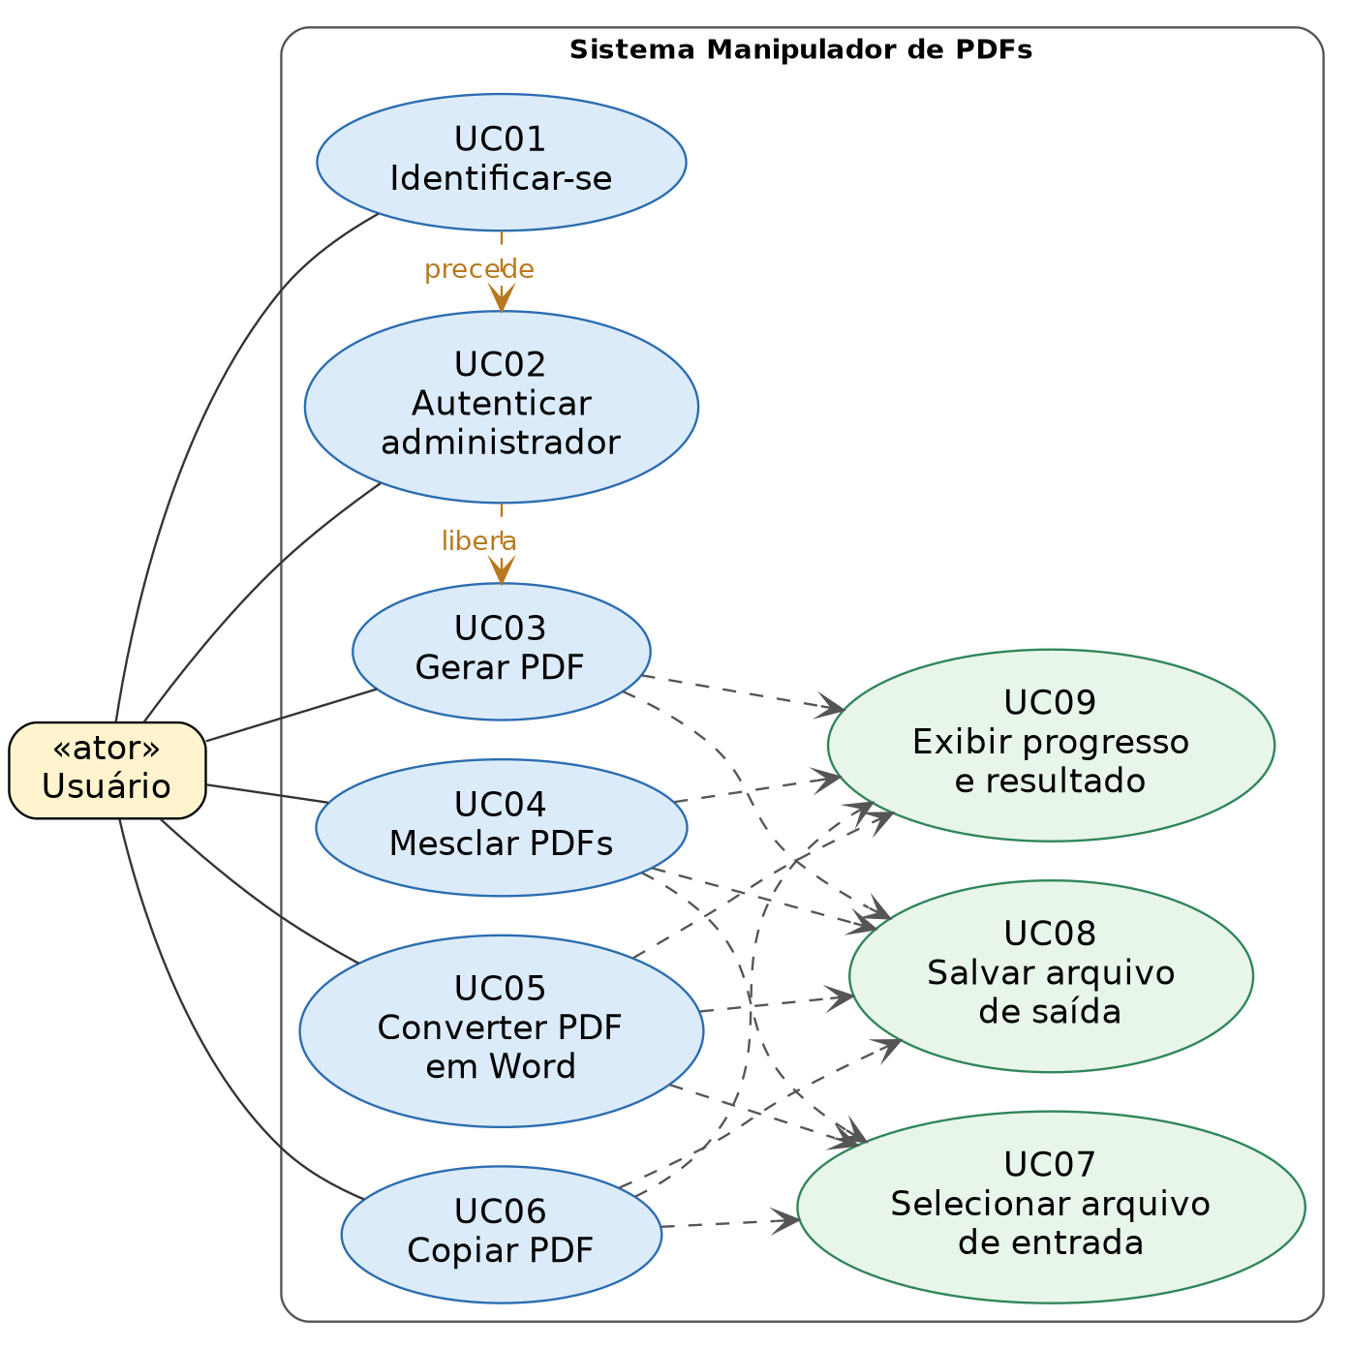
Figura 1 — Casos de uso (linhas cheias: ator; setas tracejadas cinza: «include»; laranja: ordem de acesso)
Por que «include»? UC07 (selecionar arquivo), UC08 (salvar arquivo) e UC09 (exibir progresso e resultado) se repetem em várias operações. Extrair o que é comum evita duplicar a especificação e, no código, aponta para funções ou serviços reutilizáveis.

3. Resumo dos casos de uso
ID | Nome | Pré-condição | Resultado
UC01 | Identificar-se | Sistema aberto | Nome registrado; confirmação de abertura
UC02 | Autenticar administrador | UC01 concluído com "Sim" | Menu principal liberado
UC03 | Gerar PDF | Autenticado | PDF criado com o texto digitado
UC04 | Mesclar PDFs | Autenticado | Um PDF com o conteúdo de todos os selecionados
UC05 | Converter PDF em Word | Autenticado | Arquivo .docx criado
UC06 | Copiar PDF | Autenticado | Novo PDF idêntico ao original
UC07–09 | Selecionar entrada · Salvar saída · Exibir progresso | Dentro de uma operação | Comportamentos reutilizados (include)

4. Especificação detalhada

UC04 — Mesclar PDFs
Ator: Usuário · Pré-condição: autenticado e no menu principal · Pós-condição de sucesso: novo PDF gravado no destino, originais intactos (RN-02).
Fluxo principal
- Usuário escolhe "Mesclar PDFs" no menu.
- Sistema exibe a tela de mesclagem.
- Usuário seleciona o primeiro PDF (UC07).
- Usuário seleciona o segundo PDF (UC07).
- Sistema habilita o botão "Mesclar PDFs".
- Usuário aciona "Mesclar PDFs".
- Sistema pede o destino (UC08).
- Sistema processa em segundo plano, exibindo o progresso (UC09).
- Sistema grava o arquivo e informa o sucesso.
Fluxos alternativos
- 3a/4a. Usuário cancela a seleção → nenhum arquivo é adicionado; permanece na tela.
- 7a. Usuário cancela o destino → a operação não inicia.
Fluxos de exceção
- 8a. Arquivo corrompido, protegido por senha ou sem permissão → o sistema interrompe o progresso, exibe erro específico e mantém o usuário na tela (RF-11).

UC02 — Autenticar administrador
Fluxo principal: (1) sistema pede a senha; (2) usuário digita, com campo mascarado; (3) sistema valida contra o hash armazenado; (4) sistema abre o menu.
Exceção 3a: senha incorreta → mensagem de erro, campo limpo e nova tentativa. Proposta de segurança (ainda não implementada): após 3 falhas, encerrar o sistema.

UC03 — Gerar PDF
Pré-condição: autenticado. Fluxo principal: (1) usuário escolhe "Gerar PDF"; (2) digita o texto; (3) aciona "Gerar PDF"; (4) sistema pede o destino (UC08); (5) sistema gera o arquivo com progresso (UC09) e informa sucesso. Alternativo 3a: texto vazio → a operação não inicia (comportamento atual do código). Exceção 5a: caractere não suportado pela fonte ou erro de gravação → mensagem de erro (RF-11).

Perguntas que a banca pode fazer
Treine responder sem olhar o texto. Se travar, volte ao código e à seção correspondente.
- Por que "Copiar PDF" e "Gerar PDF" são casos de uso separados se ambos geram um arquivo? (pense em ator, objetivo e valor de cada um)
- O que significa «include» e por que UC07 a UC09 foram extraídos?
- Por que "Administrador" não aparece como ator no diagrama?
- Mostre no código onde acontece o fluxo de exceção 8a de UC04. Ele está tratado hoje?

